МИНОБРНАУКИ РОССИИ
Санкт-Петербургский государственный
электротехнический университет
«ЛЭТИ» им. В.И. Ульянова (Ленина)
Кафедра МОЭВМ

отчет
по лабораторной работе №4
по дисциплине «Операционные системы»
Тема: Обработка стандартных прерываний

Студент гр. 9383 |  | Камзолов Н.А.
Преподаватель |  | Ефремов М.А.

Санкт-Петербург
2021
Постановка задачи.
Цель работы.
В архитектуре компьютера существуют стандартные прерывания, за которыми закреплены определенные вектора прерываний. Вектор прерываний хранит адрес подпрограммы обработчика прерываний. При возникновении прерывания, аппаратура компьютера передает управление по соответствующему адресу вектора прерывания. Обработчик прерываний получает управление и выполняет соответствующие действия.
В лабораторной работе № 4 предлагается построить обработчик прерываний сигналов таймера. Эти сигналы генерируются аппаратурой через определенные интервалы времени и, при возникновении такого сигнала, возникает прерывание с определенным значением вектора. Таким образом, управление будет передано функции, чья точка входа записана в соответствующий вектор прерывания.
Задание.
Шаг 1. Для выполнения лабораторной работы необходимо написать и отладить программный модуль типа .ЕХЕ, который выполняет следующие функции:
1) Проверяет, установлено ли пользовательское прерывание с вектором 1Сh.
2) Устанавливает резидентную функцию для обработки прерывания и настраивает вектор прерываний, если прерывание не установлено, и осуществляется выход по функции 4Сh прерывания int 21h.
3) Если прерывание установлено, то выводится соответствующее сообщение и осуществляется выход по функции 4Сh прерывания int 21h.
4) Выгрузка прерывания по соответствующему значению параметра в командной строке /un. Выгрузка прерывания состоит в восстановлении стандартного вектора прерываний и освобождении памяти, занимаемой резидентом. Затем осуществляется выход по функции 4Сh прерывания int 21h.
Для того, чтобы проверить установку прерывания, можно поступить следующим образом. Прочитать адрес, записанный в векторе прерывания. Предположим, что этот адрес указывает на точку входа в установленный резидент. На определенном, известном смещении в теле резидента располагается сигнатура, некоторый код, который идентифицирует резидент. Сравнив известное значение сигнатуры с реальным кодом, находящимся в резиденте, можно определить, установлен ли резидент. Если значения совпадают, то резидент установлен. Длину кода сигнатуры должна быть достаточной, чтобы сделать случайное совпадение маловероятным.
Программа должна содержать код устанавливаемого прерывания в виде удаленной процедуры. Этот код будет работать после установки при возникновении прерывания. Он должен выполнять следующие функции:
1) Сохраняет стек прерванной программы (регистры SS и SP) в рабочих переменных и восстановить при выходе.
2) Организовать свой стек.
3) Сохранить значения регистров в стеке при входе и восстановить их при выходе.
4) При выполнении тела процедуры накапливать общее суммарное число прерываний и выводить на экран. Для вывода на экран следует использовать прерывание int 10h, которое позволяет непосредственно выводить информацию на экран.
5) Функция прерывания должна содержать только переменные, которые она использует
Шаг 2. Запустите отлаженную программу и убедитесь, что резидентный обработчик прерывания 1Сh установлен. Работа прерывания должна отображаться на экране, а также необходимо проверить размещение прерывания в памяти. Для этого запустите программу ЛР 3, которая отображает карту памяти в виде списка блоков МСВ. Полученные результаты поместите в отчет.
Шаг 3. Запустите отлаженную программу еще раз и убедитесь, что программа определяет установленный обработчик прерываний. Полученные результаты поместите в отчет.
Шаг 4. Запустите отлаженную программу с ключом выгрузки и убедитесь, что резидентный обработчик прерывания выгружен, то есть сообщения на экран не выводятся, а память, занятая резидентом освобождена. Для этого также следует запустить программу ЛР 3. Полученные результаты поместите в отчет.
Шаг 5. Ответьте на контрольные вопросы.

Результаты исследования проблем.
Шаг 1. Был написан и отлажен программный модуль типа .EXE, который выполняет, прописанные в задании функции.
Шаг 2. Программа была отлажена и запущена. Проверено размещение прерывания в памяти.
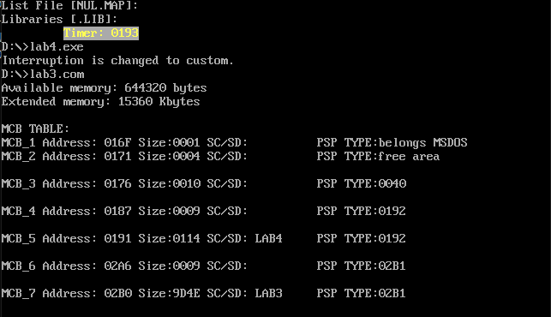
Рисунок 1 – Демонстрация корректной работы резидентного обработчика прерываний, а также его расположение в памяти, которое было получено с помощью программы, написанной в лабораторной работе номер 3 (сведения о прерывании находятся в 5-ой строке таблицы MCB).
Шаг 3. Программа была повторна запущена, чтобы удостовериться, что программа определяет установленный обработчик прерываний.

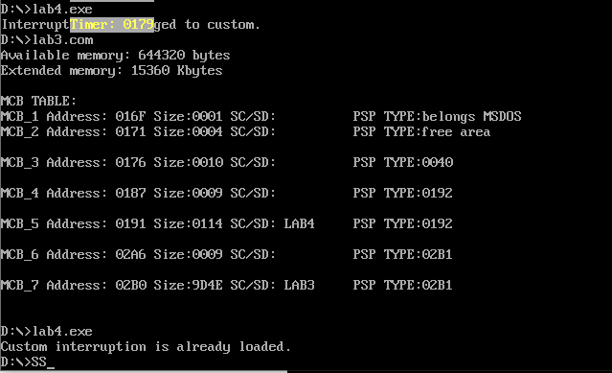
Рисунок 2 – Демонстрация корректного определения установленного обработчика прерывания при повторном запуске программы.
Шаг 4. Программа была запущена с ключом выгрузки, чтобы убедиться, что резидентный обработчик прерывания выгружен и память, занятая резидентом освобождена.
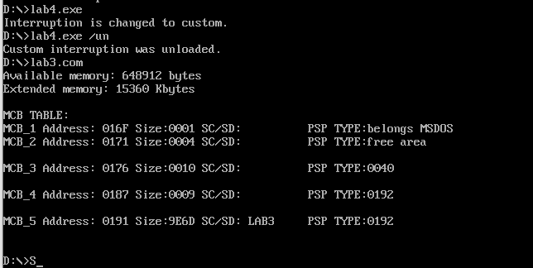
Рисунок 3 – Демонстрация корректной выгрузки резидентного обработчика прерываний.
По итогам выполнения работы можно ответить на контрольные вопросы:
- Как реализован механизм прерывания от часов?
Ответ: Прерывание INT 1Ch вызывается обработчиком аппаратного прерывания от таймера INT 08h приблизительно 18,2 раза в секунду.
Сначала запоминаются значения регистров, определяется смещение по номеру источника прерывания в таблице векторов (2 байта в IP, два – в CS). Вызывается обработчик прерывания по сохраненному адресу.
В конце управление передается обратно от обработчика прерывания к прерванной программе.
- Какого типа прерывания использовались в работе?
Ответ: 1Ch – аппаратное прерывание, 10h и 21h – программное прерывание.

Выводы.
Построен собственный обработчик прерываний сигналов таймера. Получены дополнительные знания о работе с памятью (резидентный обработчик может быть загружен и выгружен из памяти).

ПРИЛОЖЕНИЕ А
ИСХОДНЫЙ КОД ПРОГРАММЫ
lab4.asm:
AStack SEGMENT STACK
DW 64 DUP(?)
AStack ENDS

DATA SEGMENT
ROUT_LOADED db "Custom interruption is already loaded.$"
ROUT_IS_LOADING db "Interruption is changed to custom.$"
ROUT_IS_NOT_LOADED db "Default interruption is set and can't be unloaded.$"
ROUT_IS_UNLOADED db "Custom interruption was unloaded.$"
DATA ENDS

CODE SEGMENT
ASSUME CS:CODE, DS:DATA, SS:AStack

PRINT_BUF proc near
push ax
mov ah, 9h
int 21h
pop ax
ret
PRINT_BUF endp

start_rout:
ROUT proc far
jmp start_proc
KEEP_PSP dw 0
KEEP_IP dw 0
KEEP_CS dw 0
KEEP_SS DW 0
KEEP_SP DW 0
KEEP_AX DW 0

ROUT_INDEX dw 1337h
TIMER_COUNTER db 'Timer: 0000$'
BStack DW 64 DUP(?)
start_proc:
mov KEEP_SP, sp
mov KEEP_AX, ax
mov ax, ss
mov KEEP_SS, ss

mov ax, KEEP_AX

mov sp, offset start_proc

mov ax, seg BStack
mov ss, ax

push bx
push cx
push dx

mov ah,3h
mov bh,0h
int 10h
push dx

push si
push cx
push ds
push ax
push bp

mov ax, SEG TIMER_COUNTER
mov ds,ax
mov si, offset TIMER_COUNTER

add si, 6
mov cx, 4

timer_inc:
mov bp, cx
mov ah, [si+bp]
inc ah
cmp ah, 3ah
jl timer_inc_end
mov ah, 30h
mov [si+bp], ah

loop timer_inc

timer_inc_end:
mov [si+bp], ah

pop bp
pop ax
pop ds
pop cx
pop si

push es
push bp

mov ax, SEG TIMER_COUNTER
mov es,ax
mov ax, offset TIMER_COUNTER
mov bp,ax
mov ah,13h
mov al,00h
mov dh,02h
mov dl,09h
mov cx,11
mov bh,0
int 10h

pop bp
pop es

;return cursor
pop dx
mov ah,02h
mov bh,0h
int 10h

pop dx
pop cx
pop bx

mov KEEP_AX, ax
mov sp, KEEP_SP
mov ax, KEEP_SS
mov ss, ax
mov ax, KEEP_AX

mov al, 20H
out 20H, al

iret
end_rout:
ROUT endp

IF_NEED_UNLOAD proc near
push ax
push es

mov al,es:[81h+1]
cmp al,'/'
jne end_if_need_unload

mov al,es:[81h+2]
cmp al,'u'
jne end_if_need_unload

mov al,es:[81h+3]
cmp al,'n'
jne end_if_need_unload

mov cl,1h

end_if_need_unload:
pop es
pop ax
ret
IF_NEED_UNLOAD endp

LOAD_ROUT PROC near
push ax
push dx

mov KEEP_PSP, es

mov ah,35h
mov al,1ch
int 21h
mov KEEP_IP, bx
mov KEEP_CS, es

push ds
lea dx, ROUT
mov ax, SEG ROUT
mov ds,ax
mov ah,25h
mov al,1ch
int 21h
pop ds

lea dx, end_rout
mov cl,4h
shr dx,cl
inc dx
add dx,100h
xor ax, ax
mov ah,31h
int 21h

pop dx
pop ax
ret
LOAD_ROUT endp

UNLOAD_ROUT PROC near
push ax
push si

cli
push ds
mov ah,35h
mov al,1ch
int 21h

mov si,offset KEEP_IP
sub si,offset ROUT
mov dx,es:[bx+si]
mov ax,es:[bx+si+2]
mov ds,ax
mov ah,25h
mov al,1ch
int 21h
pop ds

mov ax,es:[bx+si-2]
mov es,ax
push es

mov ax,es:[2ch]
mov es,ax
mov ah,49h
int 21h

pop es
mov ah,49h
int 21h
sti

pop si
pop ax
ret
UNLOAD_ROUT endp

IF_LOADED proc near
push ax
push si

push es
push dx

mov ah,35h
mov al,1ch
int 21h

mov si, offset ROUT_INDEX
sub si, offset ROUT
mov dx,es:[bx+si]
cmp dx, ROUT_INDEX
jne end_if_loaded
mov ch,1h

end_if_loaded:
pop dx
pop es
pop si
pop ax
ret
IF_LOADED ENDP

MAIN proc far
push DS
push AX
mov AX,DATA
mov DS,AX

call IF_NEED_UNLOAD
cmp cl, 1h
je need_unload

call IF_LOADED
cmp ch, 1h
je print_rout_is_already_set
mov dx, offset ROUT_IS_LOADING
call PRINT_BUF
call LOAD_ROUT
jmp exit

need_unload:
call IF_LOADED
cmp ch, 1h
jne print_rout_cant_be_unloaded
call UNLOAD_ROUT
mov dx, offset ROUT_IS_UNLOADED
call PRINT_BUF
jmp exit

print_rout_cant_be_unloaded:
mov dx, offset ROUT_IS_NOT_LOADED
call PRINT_BUF
jmp exit
print_rout_is_already_set:
mov dx, offset ROUT_LOADED
call PRINT_BUF
jmp exit

exit:
mov ah, 4ch
int 21h
MAIN endp
CODE ends
END Main

